
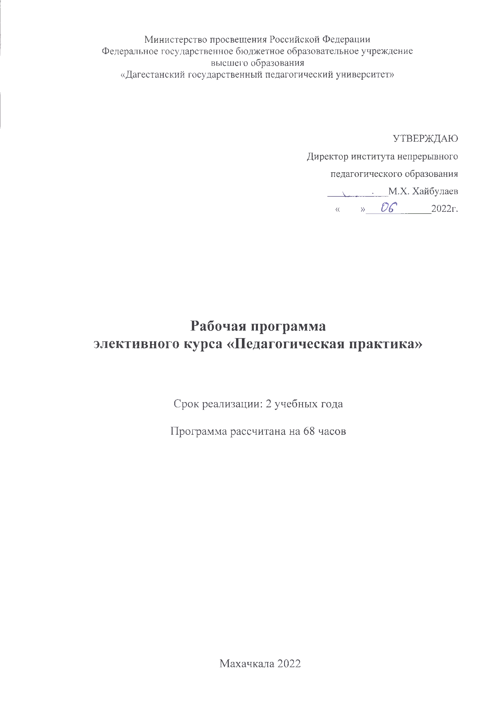
Министерство просвещения Российской Федерации Федеральное государственное бюджетное образовательное учреждение
высшего образования
«Дагестанский государственный педагогический университет»

УТВЕРЖДАЮ
Директор института непрерывного
педагогического образования
\ • М.Х. Хайбулаев « » ОС_______2022г.

Рабочая программа
элективного курса «Педагогическая практика»

Срок реализации: 2 учебных года

Программа рассчитана на 68 часов

Махачкала 2022

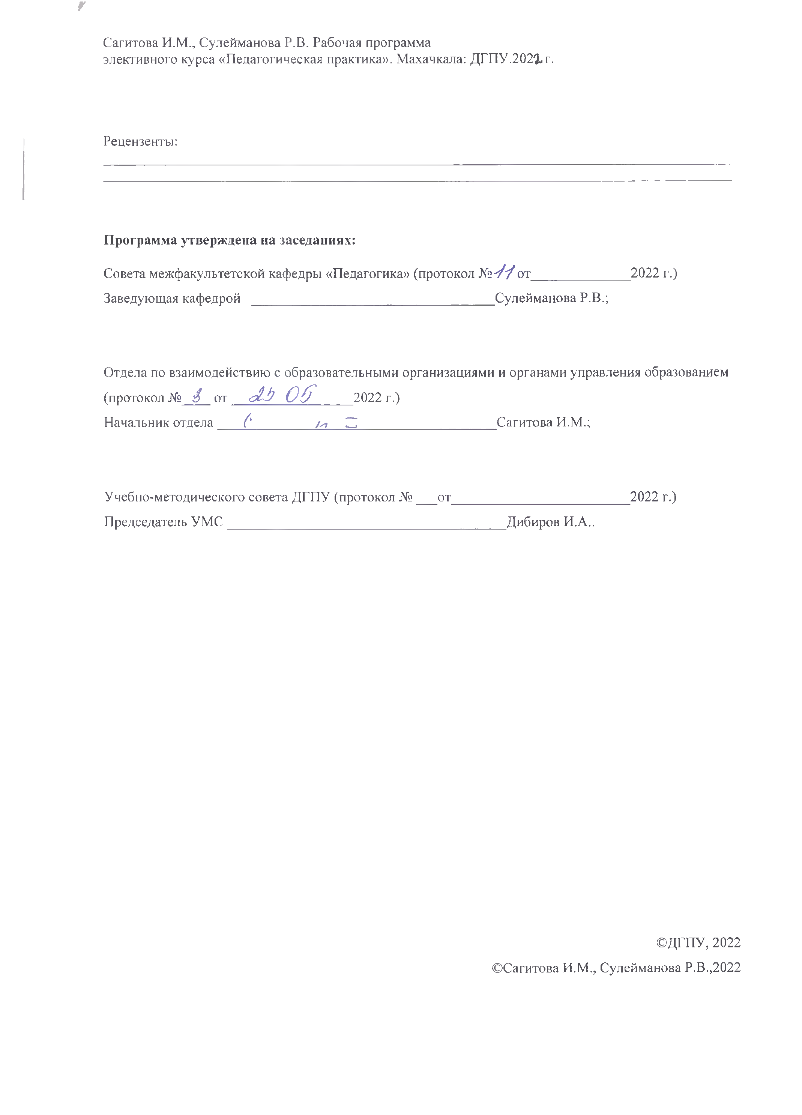
Г

Сагитова И.М., Сулейманова Р.В. Рабочая программа
элективного курса «Педагогическая практика». Махачкала: ДГПУ.202& г.

Рецензенты:

Программа утверждена на заседаниях:

Совета межфакультетской кафедры «Педагогика» (протокол № У / от _2022 г.)

Заведующая кафедрой ________________ ______________________Сулейманова Р.В.;

Отдела по взаимодействию с образовательными организациями и органами управления образованием (протокол № S от _ JJj 0& 2022 г.)
Начальник отдела (' m ZZ______________________Сагитова И.М.;

Учебно-методического совета ДГПУ (протокол № ___от____________________________ 2022 г.)

Председатель УМ С_____________________________________ ______ Дибиров И.А..

©ДГПУ, 2022

©Сагитова И.М., Сулейманова Р.В.,2022

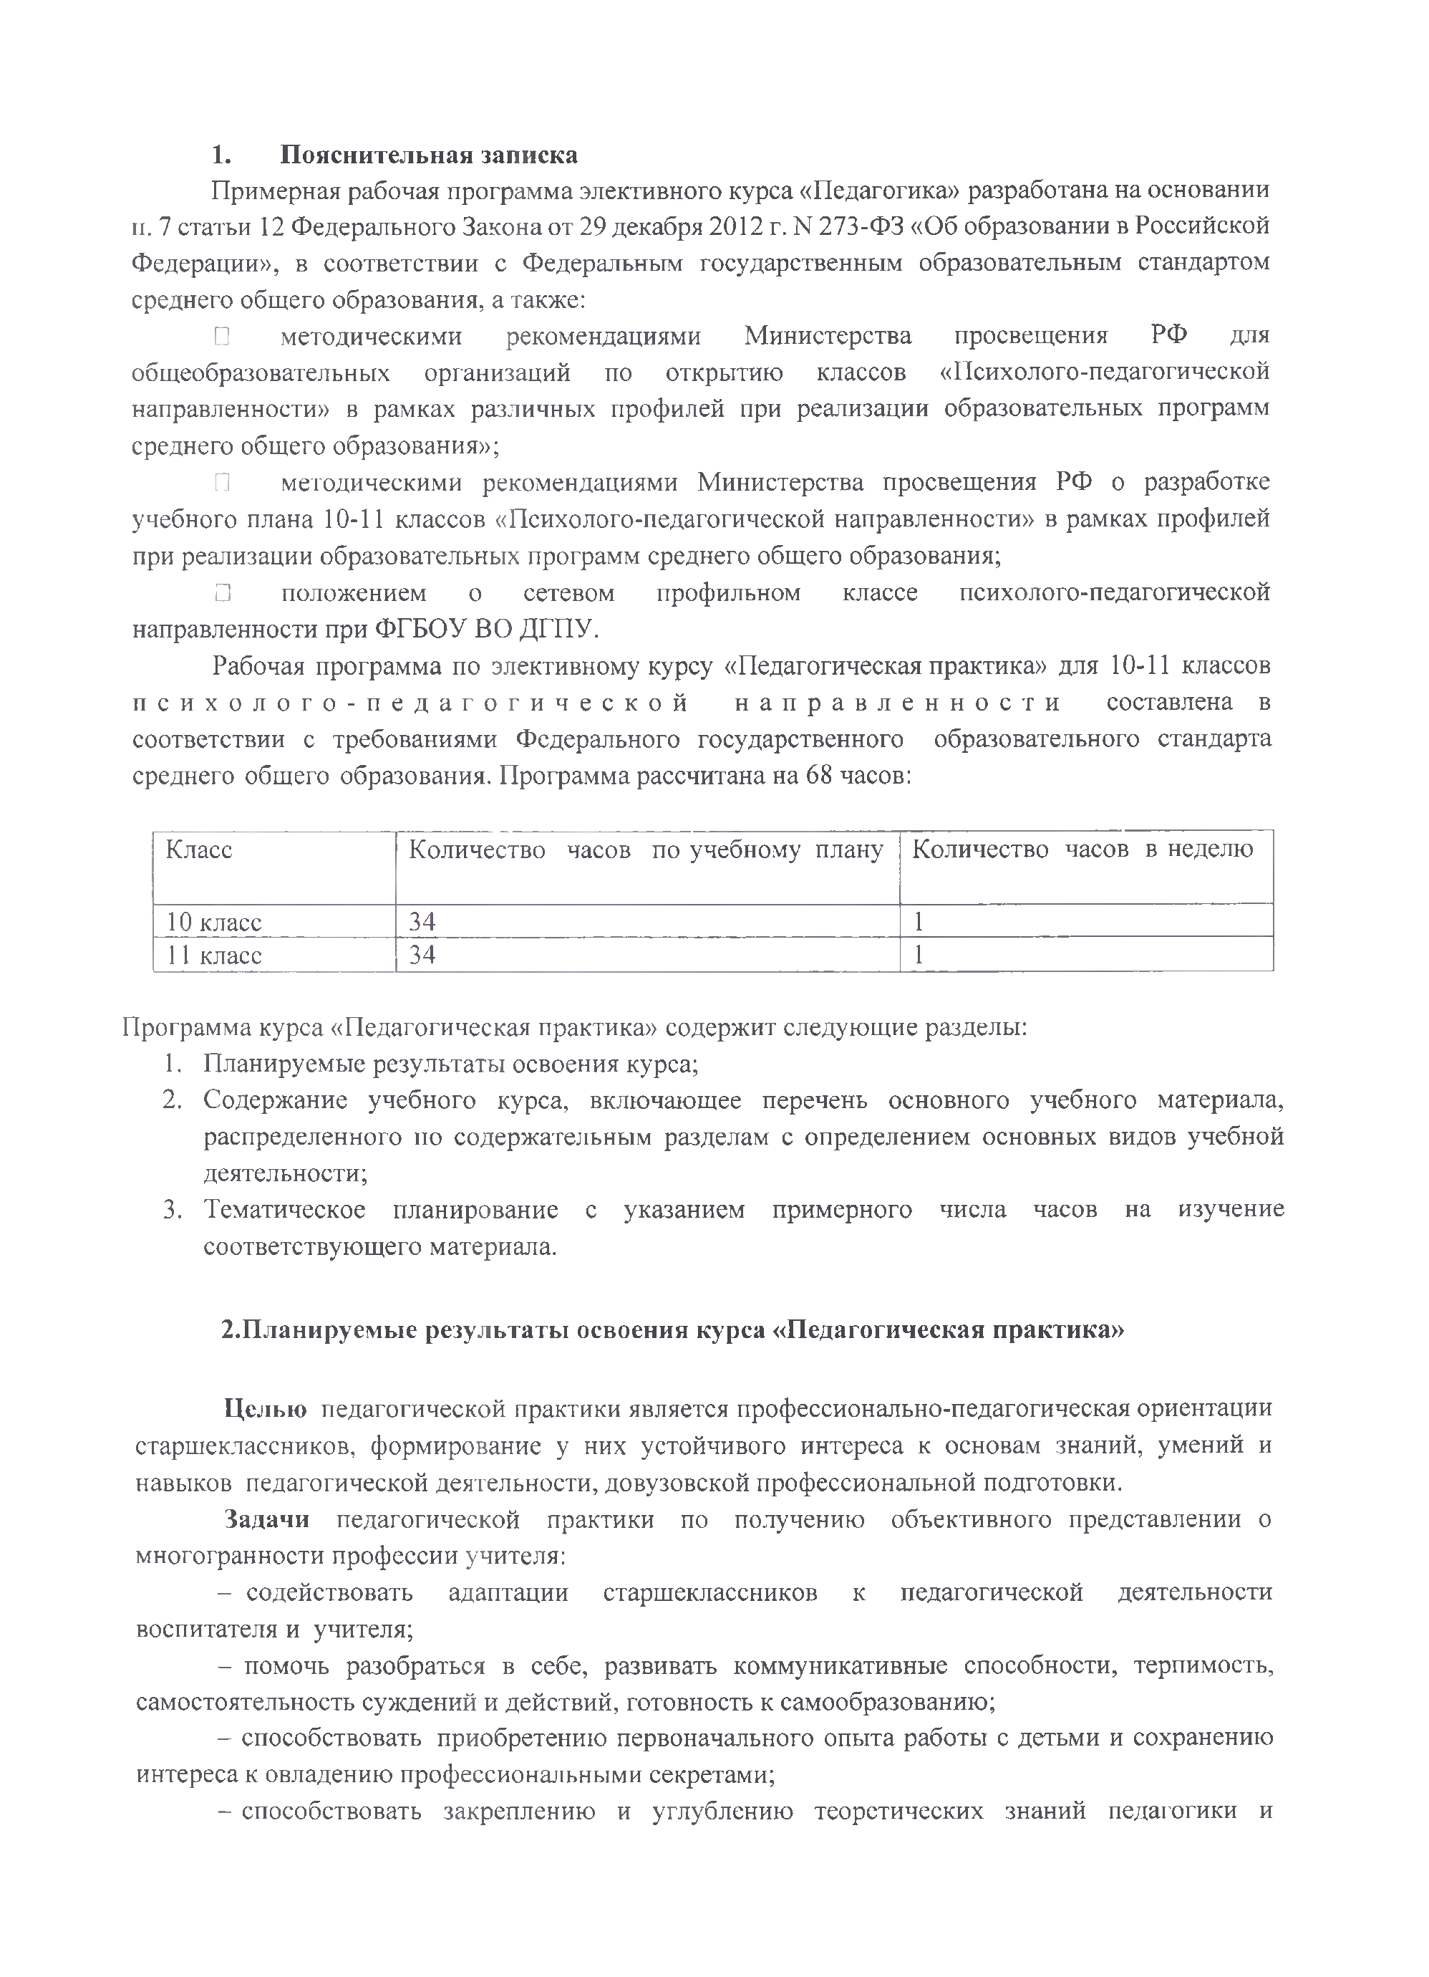
1. Пояснительная записка
Примерная рабочая программа элективного курса «Педагогика» разработана на основании п. 7 статьи 12 Федерального Закона от 29 декабря 2012 г. N 273-ФЗ «Об образовании в Российской Федерации», в соответствии с Федеральным государственным образовательным стандартом среднего общего образования, а также:
□ методическими рекомендациями Министерства просвещения РФ для общеобразовательных организаций по открытию классов «Психолого-педагогической направленности» в рамках различных профилей при реализации образовательных программ среднего общего образования»;
□ методическими рекомендациями Министерства просвещения РФ о разработке учебного плана 10-11 классов «Психолого-педагогической направленности» в рамках профилей при реализации образовательных программ среднего общего образования;
□ положением о сетевом профильном классе психолого-педагогической направленности при ФГБОУ ВО ДГПУ.
Рабочая программа по элективному курсу «Педагогическая практика» для 10-11 классов п с и х о л о г о - п е д а г о г и ч е с к о й н а п р а в л е н н о с т и составлена в соответствии с требованиями Федерального государственного образовательного стандарта среднего общего образования. Программа рассчитана на 68 часов:

Класс Количество часов по учебному плану Количество часов в неделю

10 класс 34 1 11 класс 34 1

Программа курса «Педагогическая практика» содержит следующие разделы: 1. Планируемые результаты освоения курса;
2. Содержание учебного курса, включающее перечень основного учебного материала, распределенного по содержательным разделам с определением основных видов учебной деятельности;
3. Тематическое планирование с указанием примерного числа часов на изучение соответствующего материала.

2.Планируемые результаты освоения курса «Педагогическая практика»

Целью педагогической практики является профессионально-педагогическая ориентации старшеклассников, формирование у них устойчивого интереса к основам знаний, умений и навыков педагогической деятельности, довузовской профессиональной подготовки.
Задачи педагогической практики по получению объективного представлении о многогранности профессии учителя:
- содействовать адаптации старшеклассников к педагогической деятельности воспитателя и учителя;
- помочь разобраться в себе, развивать коммуникативные способности, терпимость, самостоятельность суждений и действий, готовность к самообразованию;
- способствовать приобретению первоначального опыта работы с детьми и сохранению интереса к овладению профессиональными секретами;
- способствовать закреплению и углублению теоретических знаний педагогики и

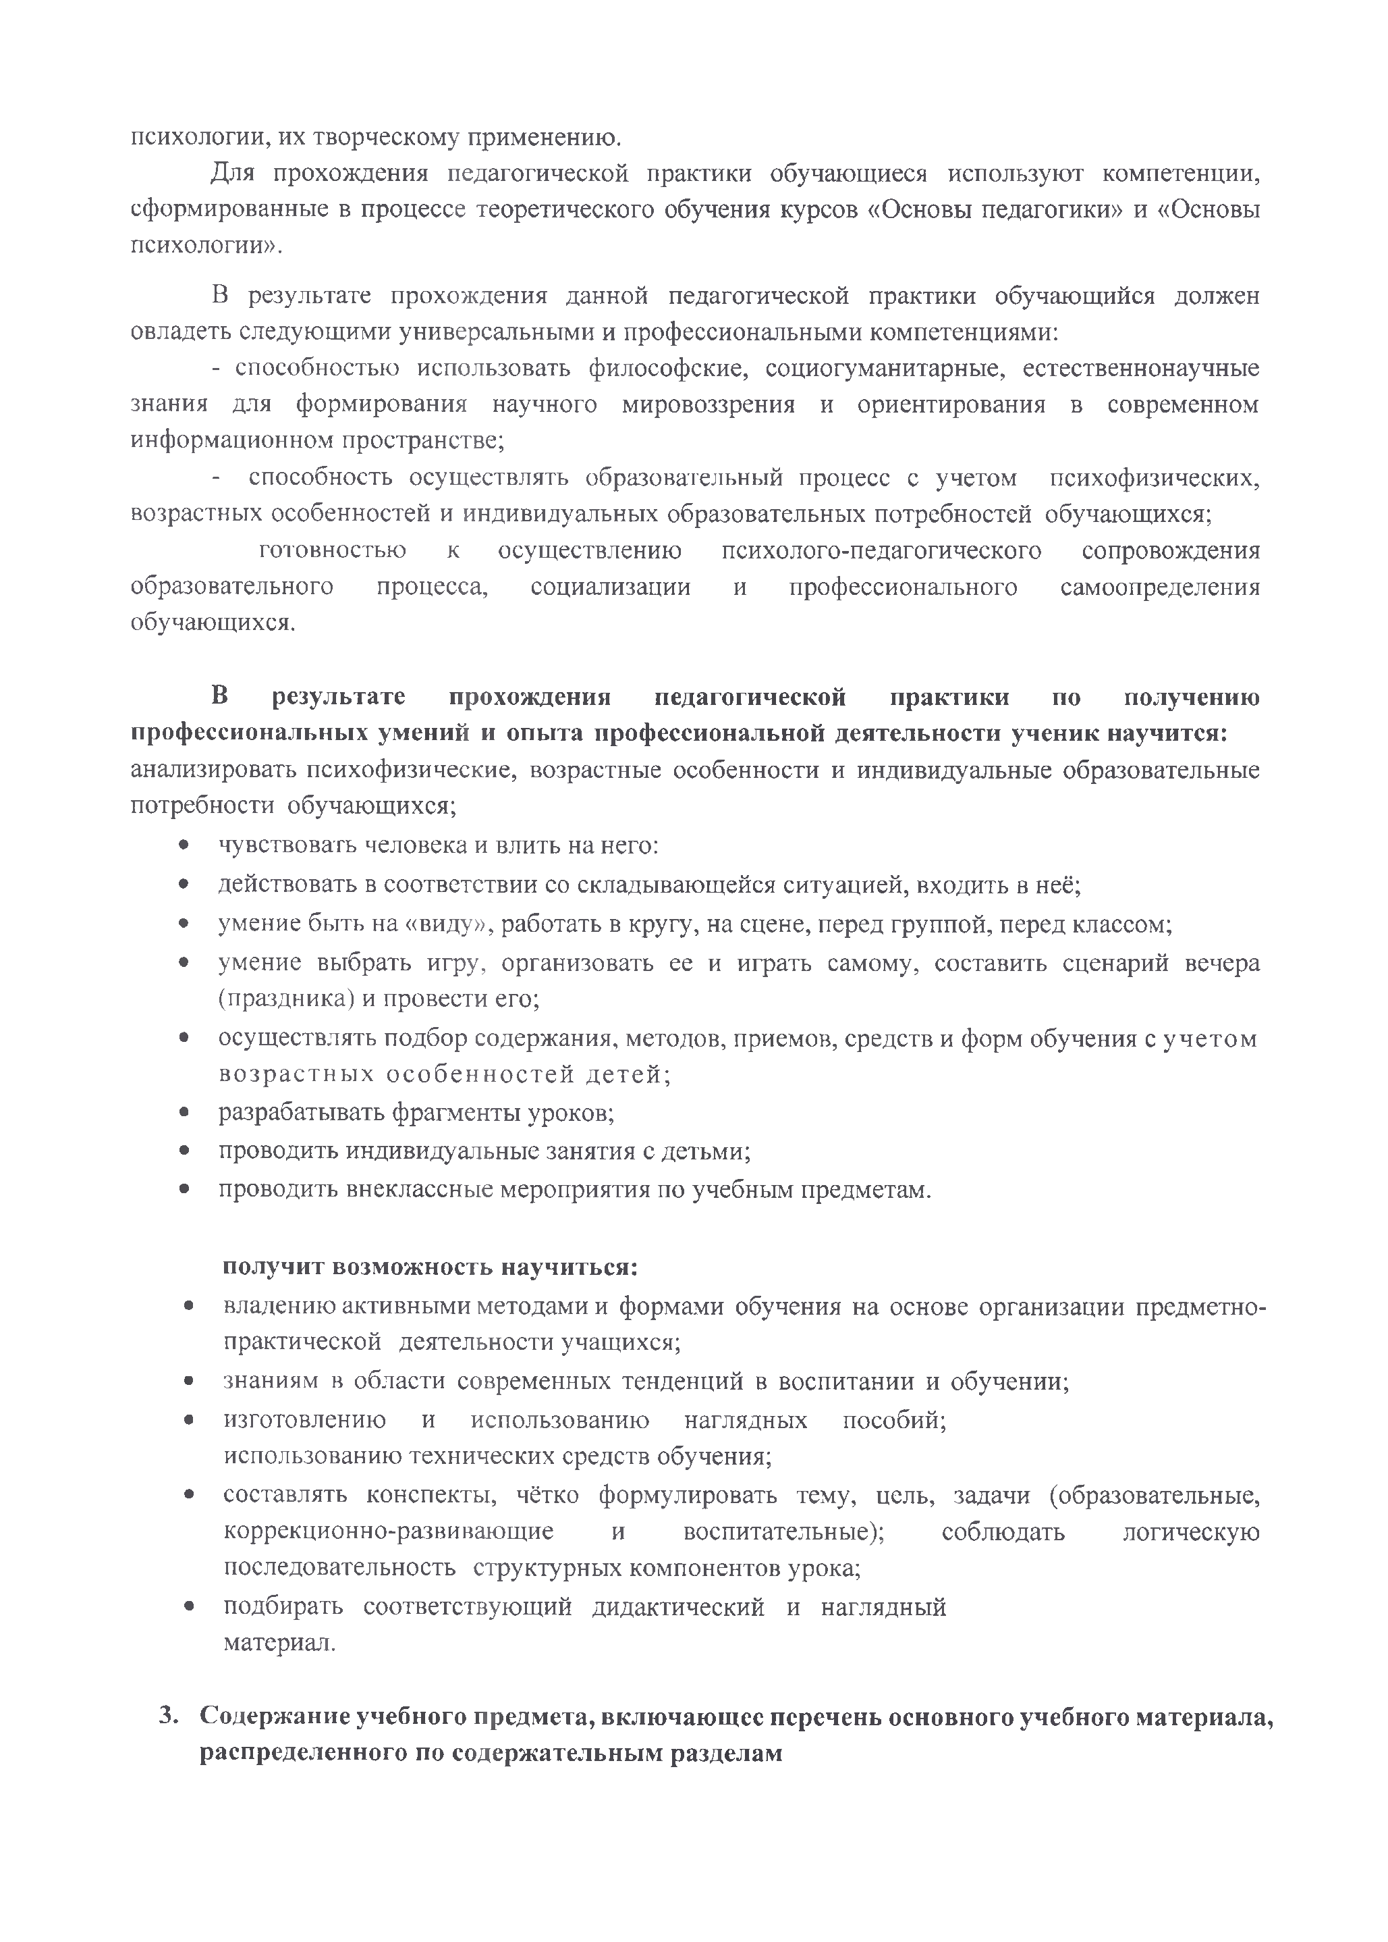
психологии, их творческому применению.
Для прохождения педагогической практики обучающиеся используют компетенции, сформированные в процессе теоретического обучения курсов «Основы педагогики» и «Основы психологии».
В результате прохождения данной педагогической практики обучающийся должен овладеть следующими универсальными и профессиональными компетенциями:
- способностью использовать философские, социогуманитарные, естественнонаучные знания для формирования научного мировоззрения и ориентирования в современном информационном пространстве;
- способность осуществлять образовательный процесс с учетом психофизических, возрастных особенностей и индивидуальных образовательных потребностей обучающихся;
готовностью к осуществлению психолого-педагогического сопровождения образовательного процесса, социализации и профессионального самоопределения обучающихся.

В результате прохождения педагогической практики по получению профессиональных умений и опыта профессиональной деятельности ученик научится: анализировать психофизические, возрастные особенности и индивидуальные образовательные
потребности обучающихся;
• чувствовать человека и влить на него:
• действовать в соответствии со складывающейся ситуацией, входить в неё;
• умение быть на «виду», работать в кругу, на сцене, перед группой, перед классом;
• умение выбрать игру, организовать ее и играть самому, составить сценарий вечера (праздника) и провести его;
• осуществлять подбор содержания, методов, приемов, средств и форм обучения с учетом в о зр астн ы х о со б ен н о стей детей ;
• разрабатывать фрагменты уроков;
• проводить индивидуальные занятия с детьми;
• проводить внеклассные мероприятия по учебным предметам.

получит возможность научиться:
• владению активными методами и формами обучения на основе организации предметно­ практической деятельности учащихся;
• знаниям в области современных тенденций в воспитании и обучении; • изготовлению и использованию наглядных пособий;
использованию технических средств обучения;
• составлять конспекты, чётко формулировать тему, цель, задачи (образовательные, коррекционно-развивающие и воспитательные); соблюдать логическую последовательность структурных компонентов урока;
• подбирать соответствующий дидактический и наглядный материал.

3. Содержание учебного предмета, включающее перечень основного учебного материала, распределенного по содержательным разделам

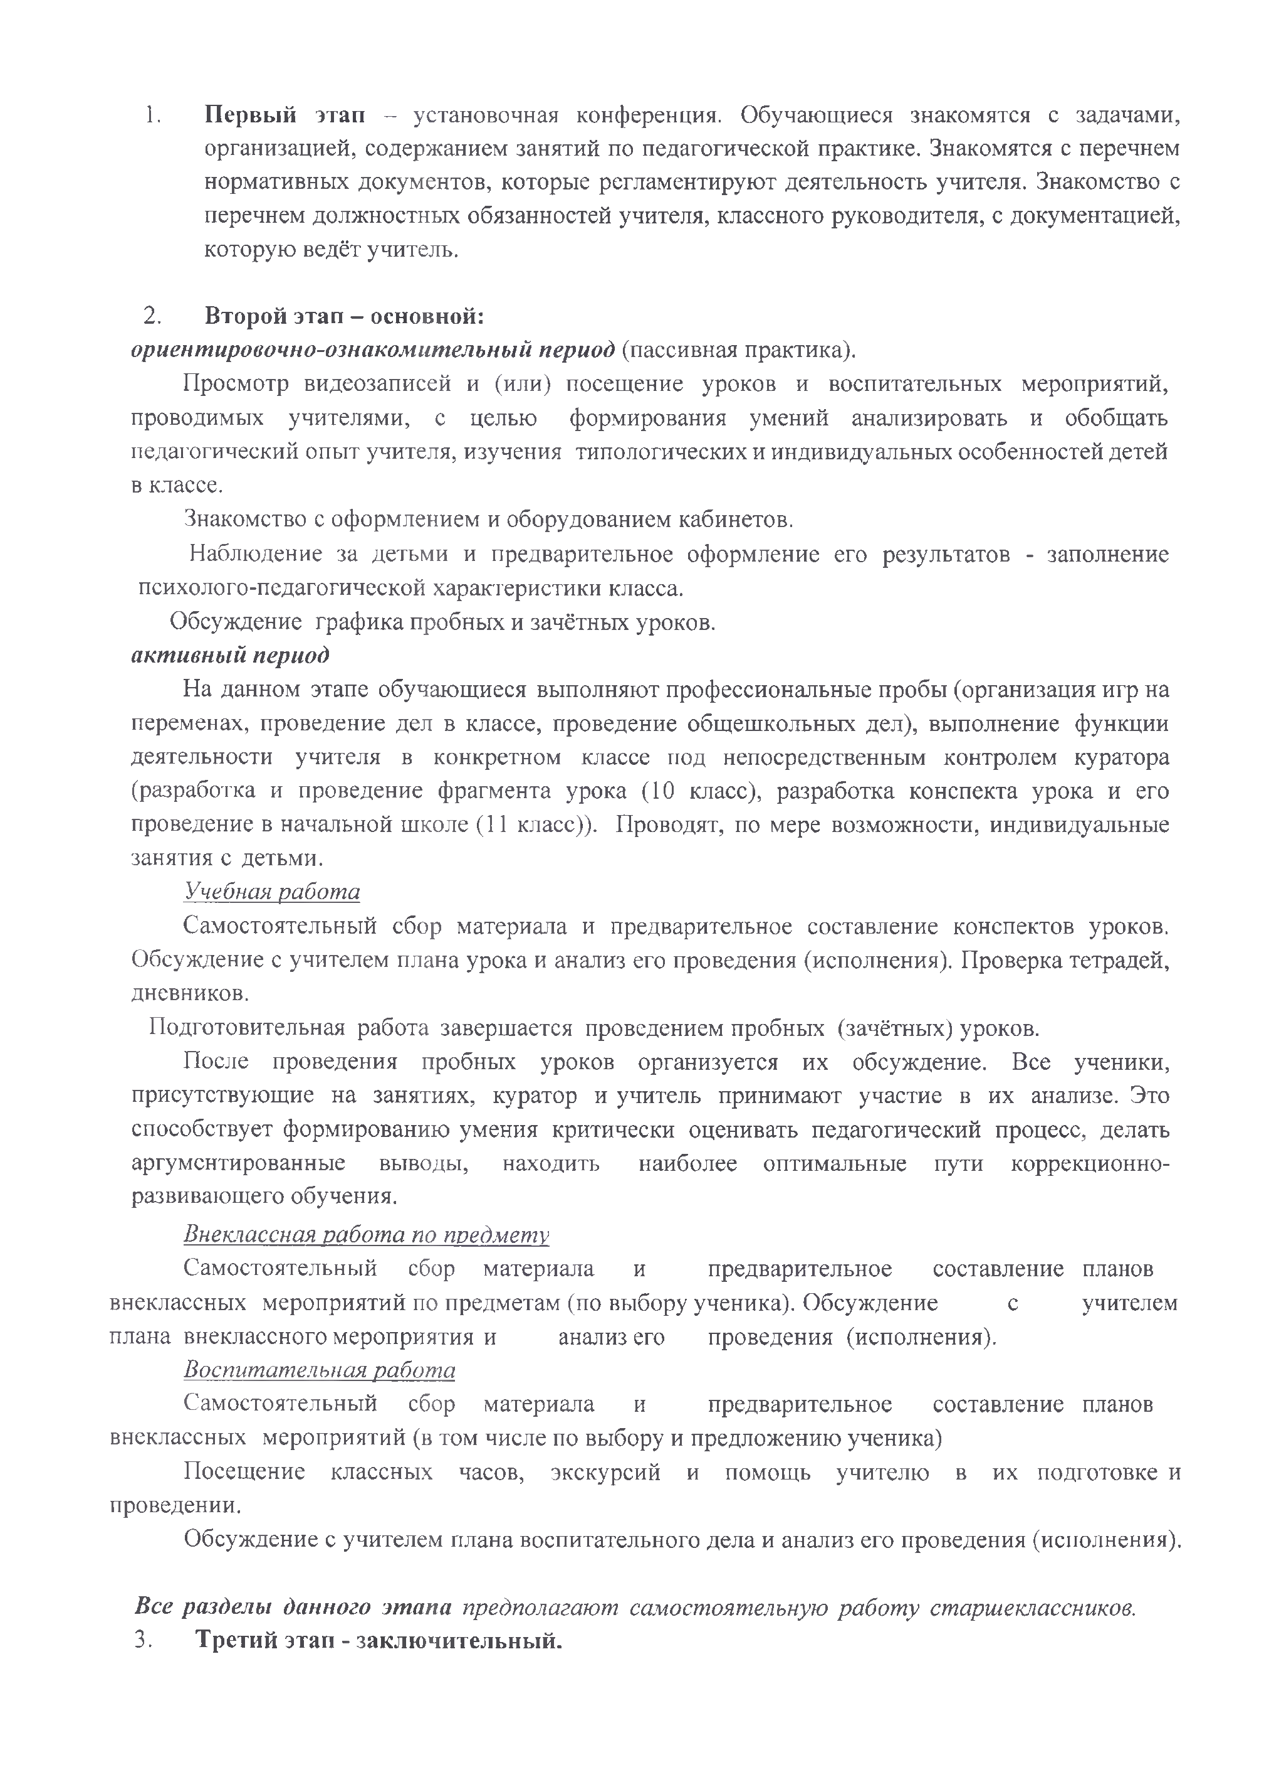
1. Первый этап - установочная конференция. Обучающиеся знакомятся с задачами, организацией, содержанием занятий по педагогической практике. Знакомятся с перечнем нормативных документов, которые регламентируют деятельность учителя. Знакомство с перечнем должностных обязанностей учителя, классного руководителя, с документацией, которую ведёт учитель.

2. Второй этап - основной:
ориентировочно-ознакомительный период (пассивная практика).
Просмотр видеозаписей и (или) посещение уроков и воспитательных мероприятий, проводимых учителями, с целью формирования умений анализировать и обобщать педагогический опыт учителя, изучения типологических и индивидуальных особенностей детей в классе.
Знакомство с оформлением и оборудованием кабинетов.
Наблюдение за детьми и предварительное оформление его результатов - заполнение психолого-педагогической характеристики класса.
Обсуждение графика пробных и зачётных уроков. активный период
На данном этапе обучающиеся выполняют профессиональные пробы (организация игр на переменах, проведение дел в классе, проведение общешкольных дел), выполнение функции деятельности учителя в конкретном классе под непосредственным контролем куратора (разработка и проведение фрагмента урока (10 класс), разработка конспекта урока и его проведение в начальной школе (11 класс)). Проводят, по мере возможности, индивидуальные
занятия с детьми. Учебная работа
Самостоятельный сбор материала и предварительное составление конспектов уроков.
Обсуждение с учителем плана урока и анализ его проведения (исполнения). Проверка тетрадей, дневников.
Подготовительная работа завершается проведением пробных (зачётных) уроков.
После проведения пробных уроков организуется их обсуждение. Все ученики, присутствующие на занятиях, куратор и учитель принимают участие в их анализе. Это способствует формированию умения критически оценивать педагогический процесс, делать аргументированные выводы, находить наиболее оптимальные пути коррекционно­ развивающего обучения.
Внеклассная работа по предмету
Самостоятельный сбор материала и предварительное составление планов внеклассных мероприятий по предметам (по выбору ученика). Обсуждение с учителем
плана внеклассного мероприятия и анализ его проведения (исполнения). Воспитательная работа
Самостоятельный сбор материала и предварительное составление планов
внеклассных мероприятий (в том числе по выбору и предложению ученика)
Посещение классных часов, экскурсий и помощь учителю в их подготовке и проведении.
Обсуждение с учителем плана воспитательного дела и анализ его проведения (исполнения).

Все разделы данного этапа предполагают самостоятельную работу старшеклассников. 3. Третий этап - заключительный.

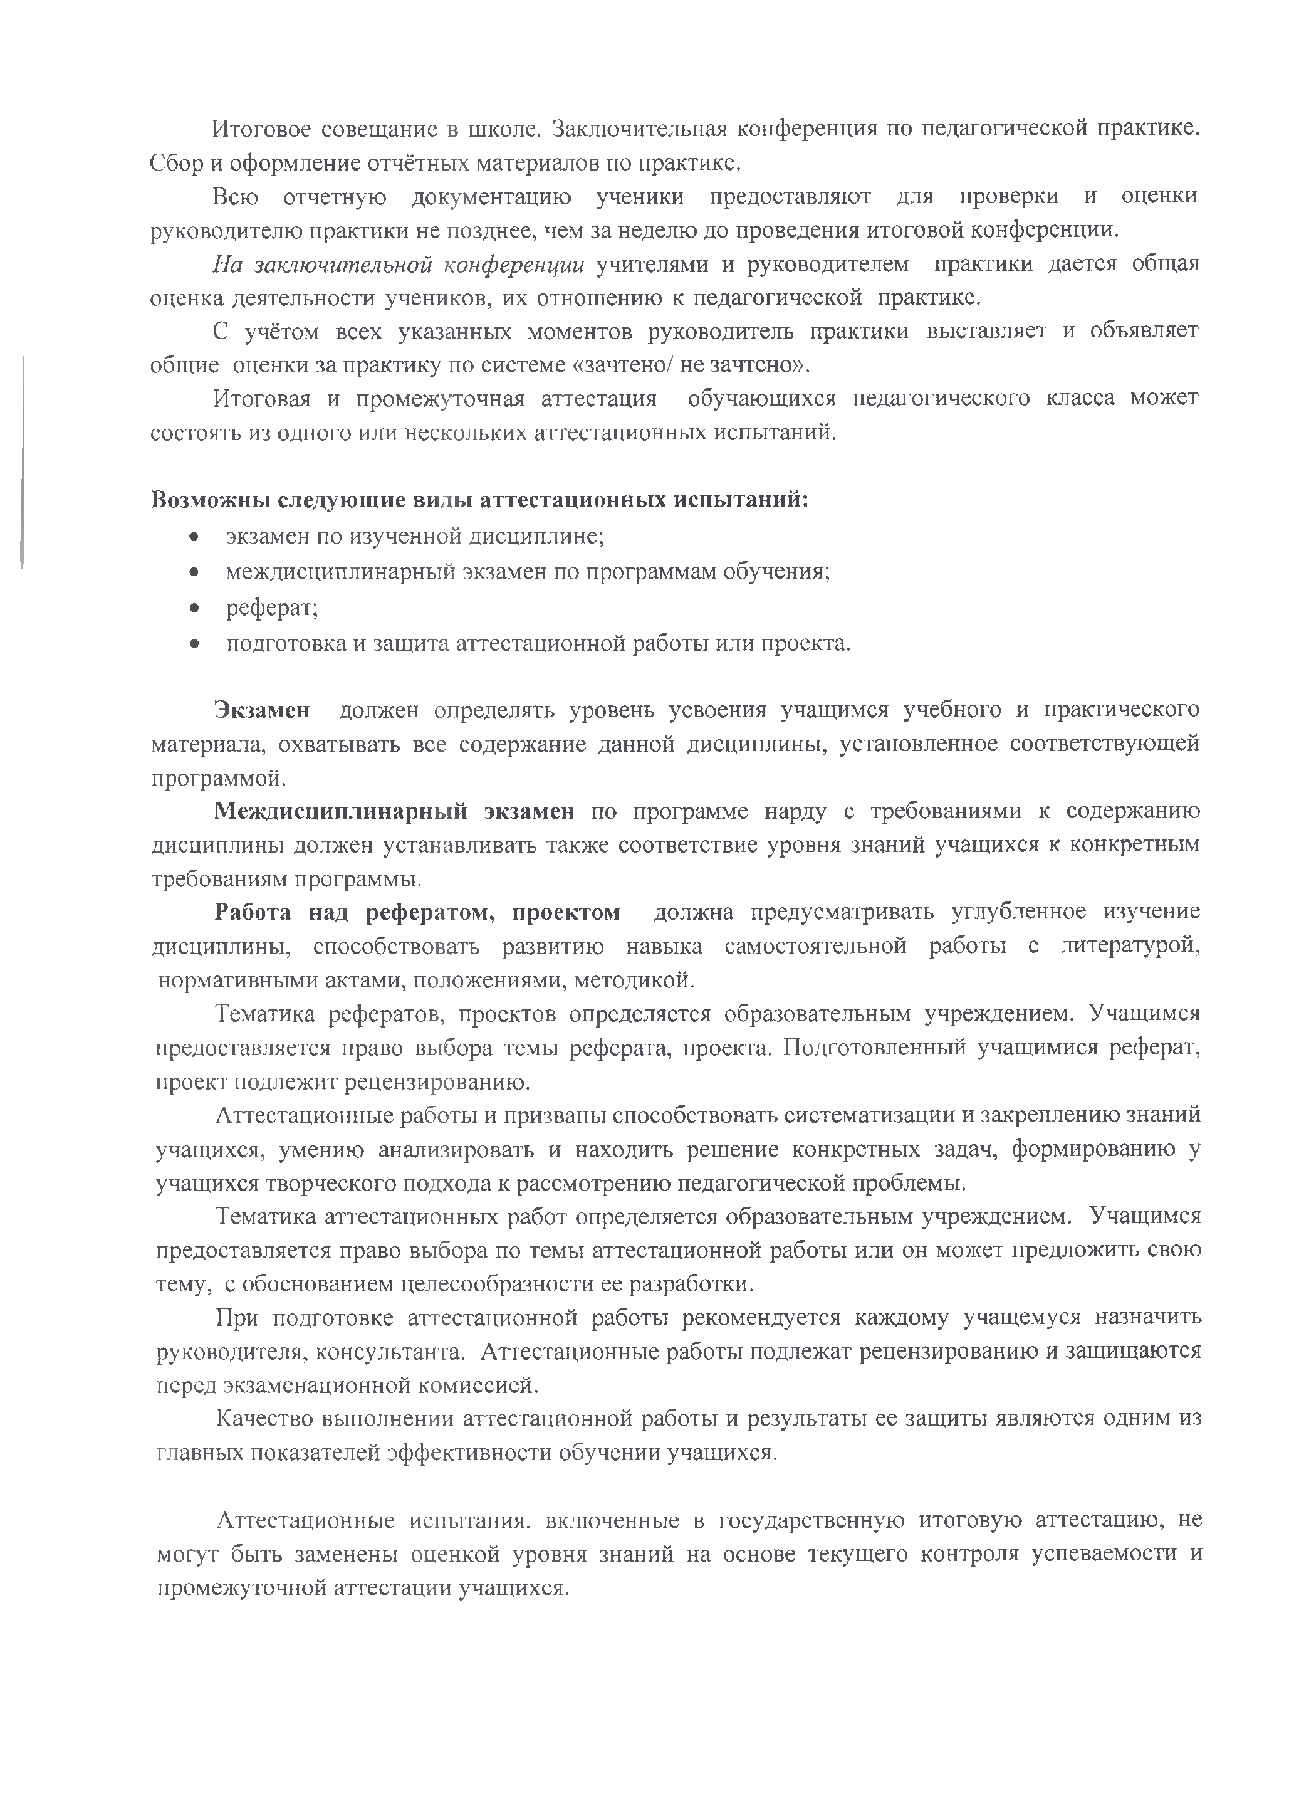
Итоговое совещание в школе. Заключительная конференция по педагогической практике. Сбор и оформление отчётных материалов по практике.
Всю отчетную документацию ученики предоставляют для проверки и оценки руководителю практики не позднее, чем за неделю до проведения итоговой конференции.
На заключительной конференции учителями и руководителем практики дается общая оценка деятельности учеников, их отношению к педагогической практике.
С учётом всех указанных моментов руководитель практики выставляет и объявляет общие оценки за практику по системе «зачтено/ не зачтено».
Итоговая и промежуточная аттестация обучающихся педагогического класса может состоять из одного или нескольких аттестационных испытаний.

Возможны следующие виды аттестационных испытаний: • экзамен по изученной дисциплине;
• междисциплинарный экзамен по программам обучения; • реферат;
• подготовка и защита аттестационной работы или проекта.

Экзамен должен определять уровень усвоения учащимся учебного и практического материала, охватывать все содержание данной дисциплины, установленное соответствующей программой.
Междисциплинарный экзамен по программе нарду с требованиями к содержанию дисциплины должен устанавливать также соответствие уровня знаний учащихся к конкретным требованиям программы.
Работа над рефератом, проектом должна предусматривать углубленное изучение дисциплины, способствовать развитию навыка самостоятельной работы с литературой,
нормативными актами, положениями, методикой.
Тематика рефератов, проектов определяется образовательным учреждением. Учащимся предоставляется право выбора темы реферата, проекта. Подготовленный учащимися реферат, проект подлежит рецензированию.
Аттестационные работы и призваны способствовать систематизации и закреплению знаний
учащихся, умению анализировать и находить решение конкретных задач, формированию у учащихся творческого подхода к рассмотрению педагогической проблемы.
Тематика аттестационных работ определяется образовательным учреждением. Учащимся предоставляется право выбора по темы аттестационной работы или он может предложить свою тему, с обоснованием целесообразности ее разработки.
При подготовке аттестационной работы рекомендуется каждому учащемуся назначить руководителя, консультанта. Аттестационные работы подлежат рецензированию и защищаются перед экзаменационной комиссией.
Качество выполнении аттестационной работы и результаты ее защиты являются одним из главных показателей эффективности обучении учащихся.

Аттестационные испытания, включенные в государственную итоговую аттестацию, не могут быть заменены оценкой уровня знаний на основе текущего контроля успеваемости и промежуточной аттестации учащихся.

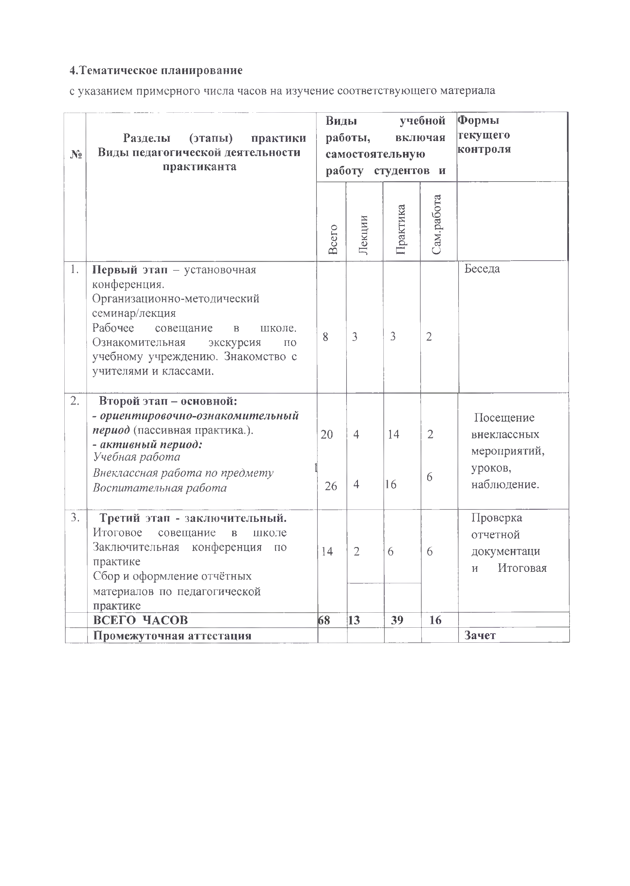
4.Тематическое планирование
Всего
Лекции
Практика
Сам.работа

с указанием примерного числа часов на изучение соответствующего материала

Разделы (этапы) практики
№ Виды педагогической деятельности практиканта

Виды учебной работы, включая самостоятельную
работу студентов и
Формы текущего контроля

1 . Первый этап - установочная конференция.
Организационно-методический семинар/лекция
Рабочее совещание в школе. Ознакомительная экскурсия по учебному учреждению. Знакомство с учителями и классами.

2. Второй этап - основной:
- ориентировочно-ознакомительный период (пассивная практика.).
- активный период:
Учебнаяработа Внекласснаяработа по предмету Воспитательнаяработа

3. Третий этап - заключительный. Итоговое совещание в школе Заключительная конференция по практике
Сбор и оформление отчётных материалов по педагогической
практике
ВСЕГО ЧАСОВ Промежуточная аттестация

8 3 3

20 4 14

'
26 4 16

14 2 6

68 13 39

Беседа

2

Посещение 2 внеклассных
мероприятий,
уроков,
6 наблюдение.

Проверка отчетной
6 документаци и Итоговая

16
Зачет

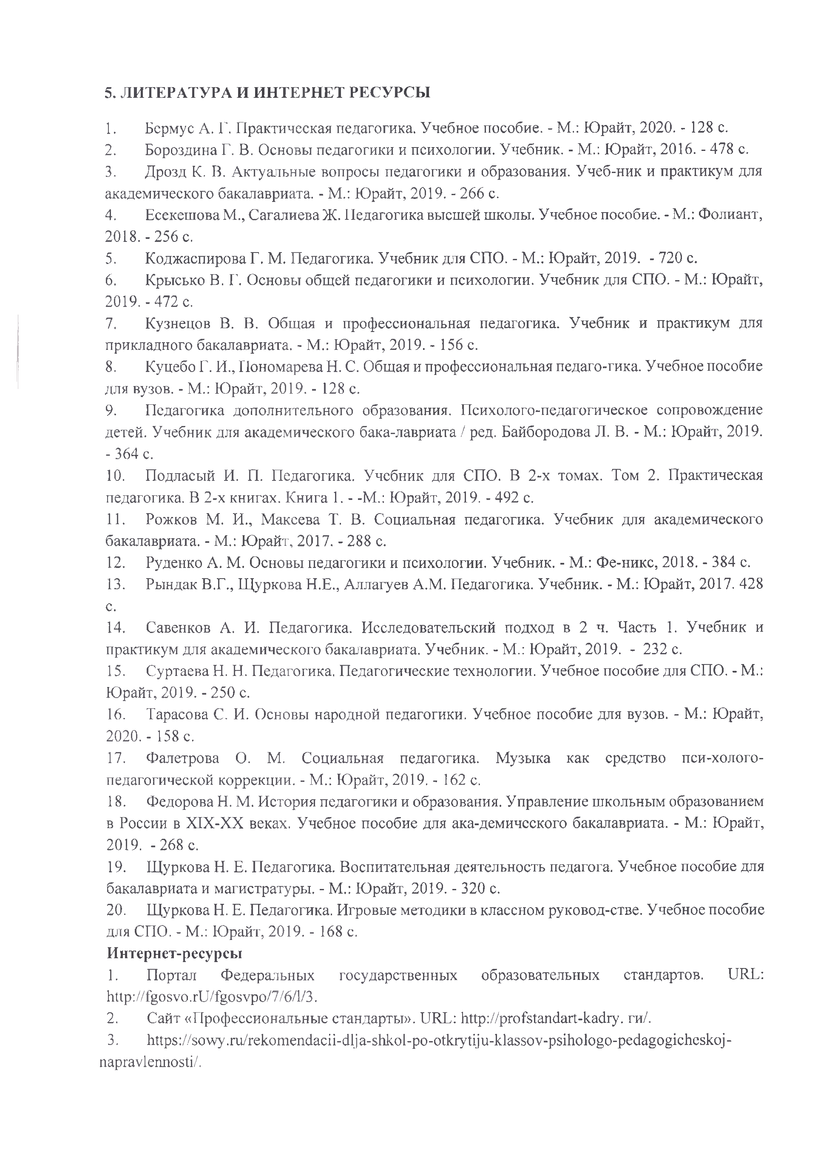
5. ЛИТЕРАТУРА И ИНТЕРНЕТ РЕСУРСЫ

1. Бермус А. Г. Практическая педагогика. Учебное пособие. - М.: Юрайт, 2020. - 128 с.
2. Бороздина Г. В. Основы педагогики и психологии. Учебник. - М.: Юрайт, 2016. - 478 с. 3. Дрозд К. В. Актуальные вопросы педагогики и образования. Учеб-ник и практикум для академического бакалавриата. - М.: Юрайт, 2019. - 266 с.
4. Есекешова М., Сагалиева Ж. Педагогика высшей школы. Учебное пособие. - М.: Фолиант, 2018. -256 с.
5. Коджаспирова Г. М. Педагогика. Учебник для СПО. - М.: Юрайт, 2019. - 720 с.
6. Крысько В. Г. Основы общей педагогики и психологии. Учебник для СПО. - М : Юрайт, 2019. -472 с.
7. Кузнецов В. В. Общая и профессиональная педагогика. Учебник и практикум для прикладного бакалавриата. - М.: Юрайт, 2019. - 156 с.
8. Куцебо Г. И., Пономарева Н. С. Общая и профессиональная педаго-гика. Учебное пособие для вузов. - М.: Юрайт, 2019. - 128 с.
9. Педагогика дополнительного образования. Психолого-педагогическое сопровождение детей. Учебник для академического бака-лавриата / ред. Байбородова Л. В. - М.: Юрайт, 2019. - 364 с.
10. Подласый И. П. Педагогика. Учебник для СПО. В 2-х томах. Том 2. Практическая педагогика. В 2-х книгах. Книга 1. - -М.: Юрайт, 2019. - 492 с.
11. Рожков М. И., Макеева Т. В. Социальная педагогика. Учебник для академического бакалавриата. - М.: Юрайт, 2017. - 288 с.
12. Руденко А. М. Основы педагогики и психологии. Учебник. - М.: Фе-никс, 2018. - 384 с. 13. Рындак В.Г., Щуркова Н.Е., Аллагуев А.М. Педагогика. Учебник. - М.: Юрайт, 2017. 428 с.
14. Савенков А. И. Педагогика. Исследовательский подход в 2 ч. Часть 1. Учебник и практикум для академического бакалавриата. Учебник. - М.: Юрайт, 2019. - 232 с.
15. Суртаева Н. Н. Педагогика. Педагогические технологии. Учебное пособие для СПО. - М.: Юрайт, 2019. - 250 с.
16. Тарасова С. И. Основы народной педагогики. Учебное пособие для вузов. - М.: Юрайт, 2020. - 158 с.
17. Фалетрова О. М. Социальная педагогика. Музыка как средство пси-холого-педагогической коррекции. - М.: Юрайт, 2019. - 162 с.
18. Федорова Н. М. История педагогики и образования. Управление школьным образованием в России в XIX-XX веках. Учебное пособие для ака-демического бакалавриата. - М.: Юрайт, 2019. -268 с.
19. Щуркова Н. Е. Педагогика. Воспитательная деятельность педагога. Учебное пособие для бакалавриата и магистратуры. - М.: Юрайт, 2019. - 320 с.
20. Щуркова Н. Е. Педагогика. Игровые методики в классном руковод-стве. Учебное пособие для СПО. - М.: Юрайт, 2019. - 168 с.
Интернет-ресурсы
1. Портал Федеральных государственных образовательных стандартов. URL: http://fgosvo.rU/fgosvpo/7/6/1/3.
2. Сайт «Профессиональные стандарты». URL: http://profstandart-k.adry. ги/.
3. https://sowy.ru/rekomendacii-dlja-shkol-po-otkrytiju-klassov-psihologo-pedagogicheskoj-napravlennosti/.

